Miércoles
25
de enero

Primero de Secundaria
Artes

Miradas que hablan desde mi percepción estética

Aprendizaje esperado: reflexiona acerca de cómo la contemplación de una obra o manifestación artística puede modificar su percepción del mundo y de sí mismo, y registra sus reflexiones.

Énfasis: relacionar la contemplación de una obra o manifestación artística con el modo de argumentar lo que nos hace pensar y sentir utilizando las categorías estéticas.

¿Qué vamos a aprender?

En esta sesión relacionarás la contemplación de una manifestación artística con el modo de argumentar lo que te hace pensar y sentir utilizando las categorías estéticas.

Esas categorías o maneras de organizar aquello que puede llegar a producir en ti el contacto con las artes, te ayudan a argumentar y a expresar esas emociones que te puede desprender o transmitir una obra de arte.

Este tema lo viste en sesiones anteriores, por ello te pido que tengas a la mano tu cuaderno para poder echar un vistazo a este tema, no olvides tu bolígrafo para que vayas tomando nota de lo más importante y te nutras con nuevas anotaciones.

¿Qué hacemos?

Revisa el siguiente video del minuto 2:22 a 3:37, en el que abordaste las categorías estéticas

- “Yo creo que…” programa 1 de la semana 13
https://nuevaescuelamexicana.sep.gob.mx/detalle-recurso/2616

Ahora que has recordado que las categorías estéticas son: lo bello, lo sublime, lo grotesco, lo feo, lo trágico y lo cómico, podemos decir que cada una de ellas nos genera una impresión afectiva o sensación al contemplar una obra de arte.

También te ayuda a determinar detalles o características de la realidad, en donde tu experiencia y tu bagaje cultural hace posible emitir un juicio que en este caso lo utilizarás para pensar, sentir y argumentar una obra artística.

A continuación, observa las imágenes detenidamente y contesta las preguntas:

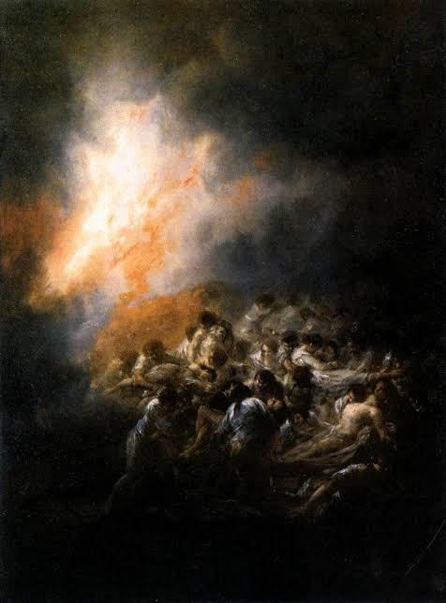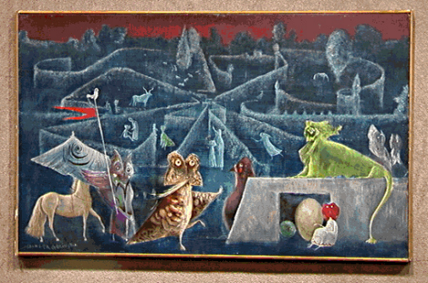

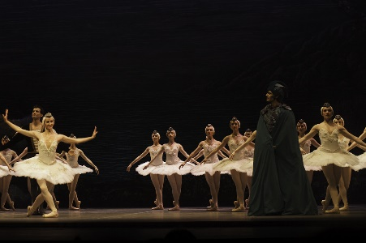

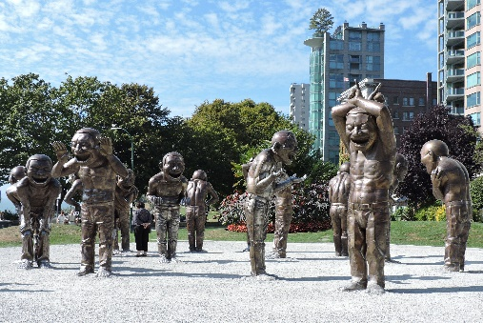

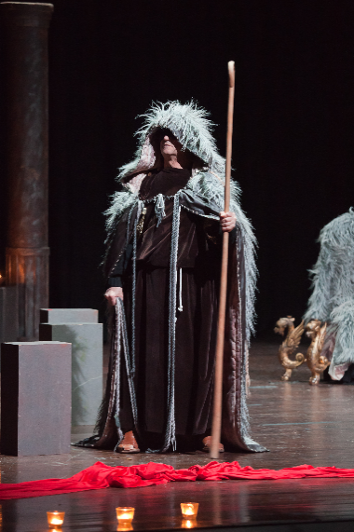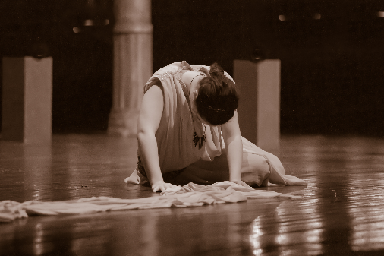

¿Qué te hacen pensar, sentir o reflexionar las obras expuestas? y con base en eso.

¿Con cuál de las categorías estéticas te puedes apoyar para afinar tu argumentación al respecto de la obra?

El reto de hoy:

Escucha con atención las siguientes melodías e imágenes y responde las preguntas:

- Sonata Pathetic
https://aprendeencasa.sep.gob.mx/multimedia/RSC/Audio/202101/202101-RSC-31nKE7MVZ7-BeethsonataPathetiqu3mov.mp3

- Monkeys spinning monkeys
https://aprendeencasa.sep.gob.mx/multimedia/RSC/Audio/202101/202101-RSC-J2VqSfBmQx-MonkeysSpinningMonkeys.mp3

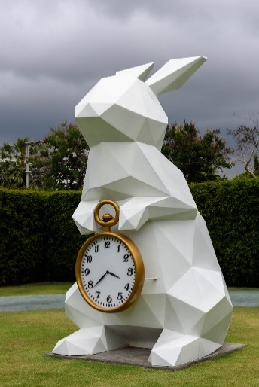

¿Qué te hace pensar, sentir o reflexionar los fragmentos escuchados y las imágenes?

¿Te ayudó a reflexionar y a ver de una forma distinta lo que te transmite la obra por sí sola?

¿Encontraste elementos para argumentar tu punto de vista?

Como te pudiste dar cuenta en esta sesión te diste la oportunidad de hacer el uso del juego en “Miradas que hablan desde mi percepción estética” en dónde no sólo utilizaste la vista, sino que también usaste otros sentidos, como el oído o incluso el gusto para imaginar sensaciones y así reconocer y argumentar una pieza artística y así asignarle una categoría estética.

¡Buen trabajo!

Gracias por tu esfuerzo.

